**Computer Organization 2019**

**HOMEWORK 4**

系級: 資訊110 學號: E64056211 姓名: 詹康彬

**實驗結果圖:**

(波形圖及模擬完成截圖)

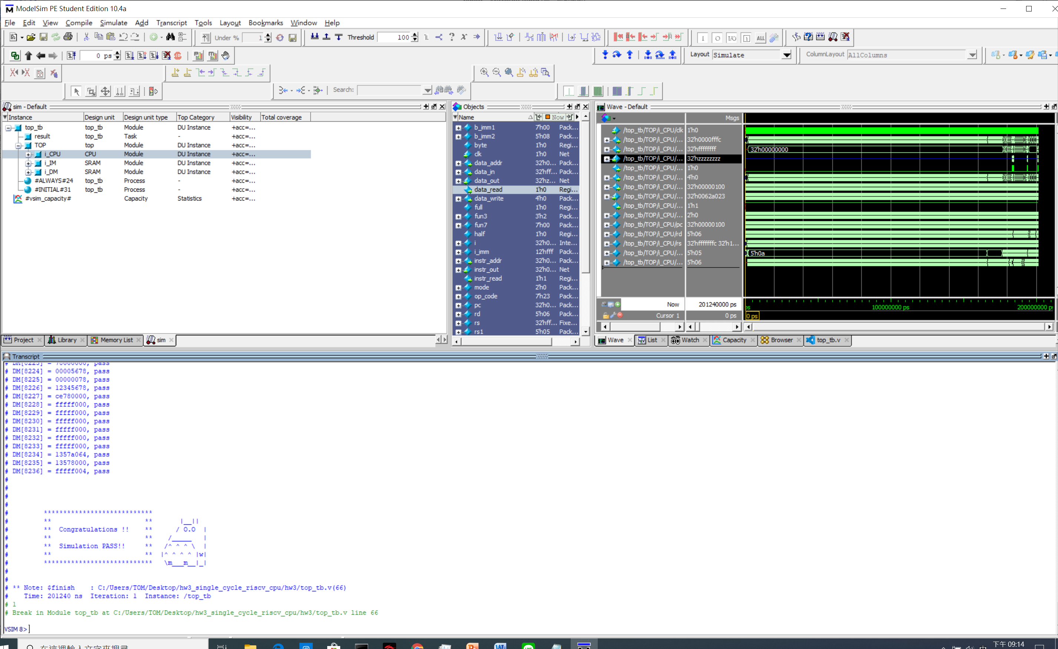

**程式運作流程:**

(簡單說明波形變化的意義)

data_write代表要開始寫入資料進data memory，其中四個bits分別代表要輸進去哪一段的資料。

Data_in就是資料本身。

Data_out是從data memory裡讀出的data由data_read這個信號控制

我是以pc這個變數代表程式縣再跑到哪裡，然後每一次cycle的尾端更新instr_addr的值rs是有32個register的陣列每一個register都有32bits用來佔存資料作運用，mode代表現在運行到哪個模式，可能是讀寫資料，或是讀instr_addr。

**心得**

(請寫下完成本次作業的心得、學到哪些東西、困難點的部分。)

這次作業整體寫下來其實不會很難，但debug真的很痛苦，有時候就不知道是哪裡錯，只能一個一個波型慢慢對，一開始從都是xxxxxxx到有東西跑出來真的超感動，最後sh,sb的時候我發現照我的寫法如果想存資料到非4位置的空間的時候他會直接存到比他大的最小4倍數的位置，所以還要看空間來控制sb和sh的行動，真的有夠累欸。